การประชุมชี้แจงและให้ข้อมูลเกี่ยวกับการประเมินคุณธรรมและความโปร่งใสในการดำเนินงาน
ของหน่วยงานภาครัฐ (Intregrity & Transperency Assessment : ITA)
ประจำปีงบประมาณ พ.ศ. 256๘ ของ สภ.เฉลิมพระเกียรติ
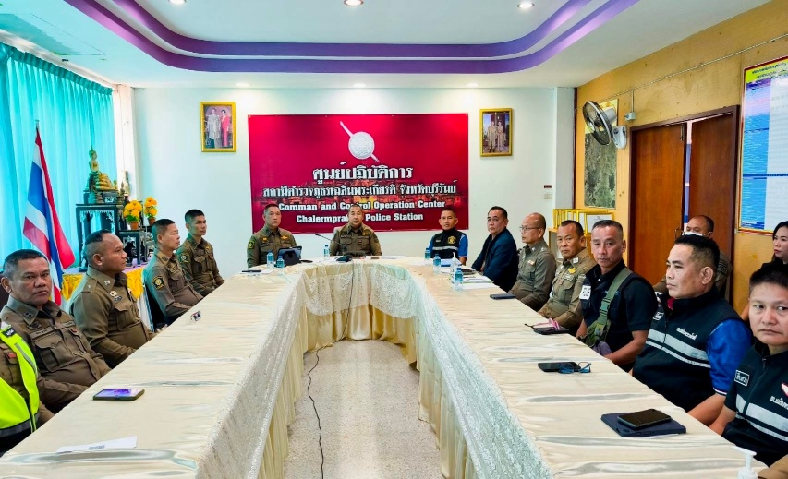
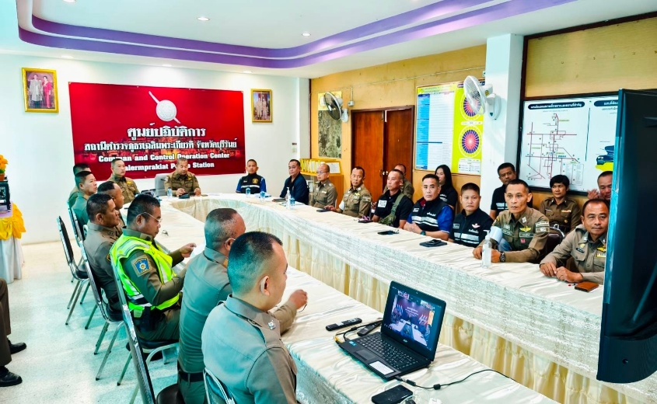

พ.ต.อ.วิศิษฏ์ บัวสง่าวงศ์ ผกก.ฯ ได้เรียกข้าราชการตำรวจในสังกัด มาประชุมเพื่อขับเคลื่อนการดำเนินการ “การประเมินคุณธรรมและความโปร่งใสในการดำเนินงานของหน่วยงานภาครัฐ” เพื่อสอบถามปัญหาอุปสรรคในการดำเนินงาน สรุปได้ดังนี้
1. IIT การตรวจสอบจากบุคคลภายใน ได้ให้ข้าราชการตำรวจแต่ละแผนกงานที่อยู่ปฏิบัติงานจริงตั้งแต่หนึ่งปีขึ้นไป ทำการประเมินตามลิงค์ที่ส่งให้ในกลุ่มไลน์ ศปก. ผลการดำเนินการ ครบ 100 %
2. EIT ตรวจสอบจากบุคคลภาคนอก
EIT1 ผู้มีส่วนได้เสีย ที่มารับบริการที่ สภ. ได้นำคิวอาร์โค้ดประเมินฯไปติดยังแผนกงานต่างๆเพื่อให้ประชาชนที่มารับบริการประเมินฯ ดำเนินการไปแล้วรวม 100%
EIT2 ประเมินจาก ปปช.โทรสุ่มสอบถามจาก ที่นำผู้ส่วนได้เสียนำเข้าในระบบ ITAB แผนกงานต่างส่งรายชื่อพร้อมเบอร์โทร และดำเนินการนำเข้าข้อมูลเรียบร้อยแล้ว การดำเนินการ 100%
3. OIT การเผยแพร่ข้อมูลทางเว็ปไซต์ ได้ดำเนินการจัดทำลิงค์ O1-O25 ลงในเว็ปไซต์ และนำลิงค์ทั้ง 25 ลิงค์นำเข้าระบบ ITAB แล้ว ส่วนข้อมูลในลิงค์ ดำเนินการเสร็จสมบูรณ์แล้ว จำนวน 7ลิงค์(ตัวชี้วัด) คิดเป็น 28 %ได้ตรวจสอบการดำเนินการทางวินัยของข้าราชการตำรวจ และข้อร้องเรียนต่อข้าราชการตำรวจในปกครอง ฝ่ายอำนวยการรายงานว่ายังไม่มีเรื่องร้องเรียนแต่อย่างใด จึงได้สั่งการให้จัดทำป้ายประชาสัมพันธ์ ณ จุด วันสต็อปเซอร์วิส ณ จุดที่ประชาชนเห็นชัดเจนและเผยแพร่ทางสื่อออนไลน์ ของ สภ. ข้อความ “หากพบการกระทำความผิด การให้บริการ การรับสินบน ของเจ้าหน้าที่ตำรวจในปกครอง โทรศัพท์(ใส่เบอร์มือถือของผู้กำกับ)แจ้งผู้กำกับ” ฝ่ายอำนวยการรับทราบ/ปฏิบัติ
ปัญหาและอุปสรรคในการดำเนินการ ไม่มี

การประชุมคณะกรรมการขับเคลื่อนการประเมินคุณธรรม และความโปร่งใส ในการดำเนินงาน
ของหน่วยงานภาครัฐ (Intregrity & Transperency Assessment : ITA)
ประจำปีงบประมาณ พ.ศ. 256๘ ของ สภ.เฉลิมพระเกียรติ จังหวัดบุรีรัมย์

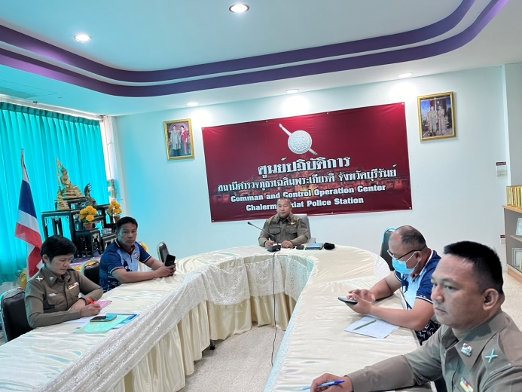
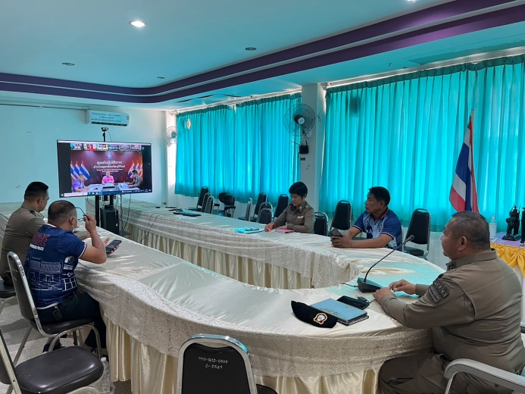

พ.ต.อ.วิศิษฏ์ บัวสง่าวงศ์ ผกก.สภ.เฉลิมพระเกียรติ ได้เรียกเจ้าหน้าที่ตำรวจงานธุรการ มาประชุมขับเคลื่อนโครงการประเมินคุณธรรมและความโปร่งใสในการดำเนินงานของหน่วยงานภาครัฐ เพื่อแบ่งหน้าที่ความรับผิดชอบในการจัดทำข้อมูลการประเมินในแต่ละตัวชี้วัด ณ ห้อง ศปก.สภ.เฉลิมพระเกียรติ จว.บุรีรัมย์

การประชุมคณะทำงานขับเคลื่อนการประเมินคุณธรรม และความโปร่งใส ในการดำเนินงานของหน่วยงานภาครัฐ (Intregrity & Transperency Assessment : ITA)
ประจำปีงบประมาณ พ.ศ. 256๘ ของ สภ.เฉลิมพระเกียรติ จังหวัดบุรีรัมย์
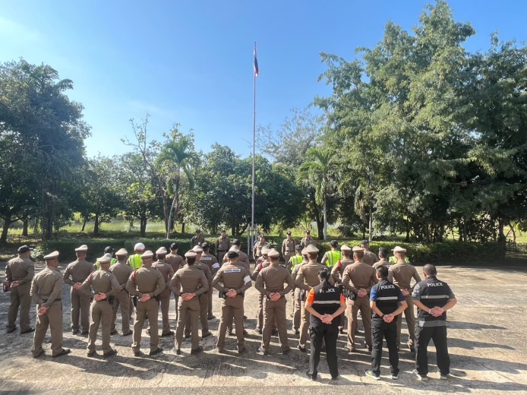
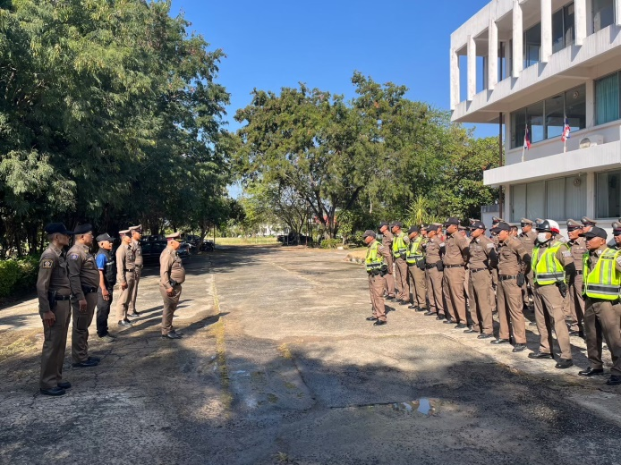

พ.ต.อ.วิศิษฏ์ บัวสง่าวงศ์ ผกก.สภ.เฉลิมพระเกียรติ อบรมข้าราชการตำรวจในสังกัด เรื่อง เสริมสร้างคุณธรรมและความโปร่งใส การต่อต้านการทุจริต และ ต่อต้านการรับสินบน โดยมีวัตถุประสงค์ ดังนี้
1. เพื่อป้องกัน หรือลดโอกาสในการรับสินบน ผลประโยชน์ทับซ้อนในรูปแบบต่างๆแก่ข้าราชการตำรวจในสังกัด
2.เพื่อส่งเสริมให้ข้าราชการตำรวจในสังกัดสถานีตำรวจเมืองชัยนาทมีจิตสำนึกในการปฏิเสธการรับของขวัญและของกำนัลทุกชนิดจากการปฏิบัติหน้าที่
3. เพื่อสร้างวัฒนธรรมองค์กรคุณธรรมและโปร่งใส (Organization of Integrity) ของระบบราชการให้เข้มแข็งและยั่งยืน
4.เพื่อกำหนดมาตรการแนวทางและกลไกในการป้องกันการให้รับสินบนหรือประโยชน์อื่นใด
5.เพื่อกำหนดแนวทางการรับค่ารับรองหรือของขวัญของผู้บริหารและข้าราชการตำรวจในสังกัดให้เป็นไปตามกฎหมายและระเบียบข้อบังคับที่เกี่ยวข้อง
6.เพื่อสนับสนุนและยกระดับการดำเนินการภายใต้ยุทธศาสตร์ชาติแผนแม่บทภายใต้ยุทธศาสตร์ชาติและแผนการปฏิรูปประเทศด้านการป้องกันและปราบปรามการทุจริตและประพฤติมิชอบรวมทั้งเป็นส่วนหนึ่งของแนวทางในการประเมินคุณธรรมและความโปร่งใสในหน่วยงานภาครัฐ (Integrity and Transparency Assessment : ITA)
ทั้งนี้ ได้กำหนดนโยบายการไม่รับของขวัญของกำนัลหรือประโยชน์อื่นใด (No Gift Policy) จากการปฏิบัติหน้าที่ ให้ข้าราชการตำรวจในปกครองได้รับทราบและปฏิบัติโดยเคร่งครัด แล้วจึงปล่อยแถวออกปฏิบัติหน้าที่

